SLOVENSKÁ TECHNICKÁ UNIVERZITA V BRATISLAVE
FAKULTA ELEKTROTECHNIKY A INFORMATIKY

Evidenčné číslo: FEI-100863-87902

Metódy určovania najlepšieho nasledujúceho pohľadu priemyselného robota v procese mapovania neznámeho prostredia

Študijný program: Robotika a kybernetika
Študijný odbor: kybernetika
Školiace pracovisko: Ústav robotiky a kybernetiky
Vedúci záverečnej práce/školiteľ: Ing. Michal Dobiš

Bratislava 2021 Artur Shults

Zadanie:
Aplikácie autonómnej navigácie priemyselného robota využívajú existujúcu mapu prostredia (lokálnu alebo globálnu). Mapa prostredia môže byť vytvorená aj počas samotnej navigácie. V tomto prípade môžu existovať požiadavky o zmapovanie neznámeho prostredia. Aby takáto činnosť bola čo najefektívnejšia a najrýchlejšia, je dôležité minimalizovať počet presunov robota. Touto problematikou sa zaoberajú metódy o určení najlepšieho nasledujúceho pohľadu robota, zvyčajne označovaných aj ako View Planning. Cieľom tejto práce je naštudovať problematiku o určení nasledujúceho najlepšieho pohľadu na scénu s robotom a zanalyzovať dostupné algoritmy so zameraním na optimalizáciu počtu polôh robota pri mapovaní prostredia. Výsledky je potrebné overiť simulačne aspoň na jednom vybranom algoritme. Ako simulačné prostredie je odporučené použiť ROS Gazebo.
Úlohy:
1. Oboznámte sa s problematikou o určovaní najlepšieho nasledujúceho pohľadu (View Planning) robota v 3D priestore.
2. Analyzujte dostupné algoritmy View Planning so zameraním na optimalizáciu počtu polôh robota.
3. Oboznámte sa so simulačným prostredím.
4. Aspoň jednu vybranú metódu overte simulačne.
5. Spracujte a vyhodnoťte výsledky.
6. Vypracujte dokumentáciu k dosiahnutým výsledkom.

Abstrakt
Slovenská technická univerzita v Bratislave
FAKULTA ELEKTROTECHNIKY A INFORMATIKY
Študijný odbor: Kybernetika
Študijný program: Robotika a kybernetika
Autor: Artur Shults
Metódy určovania najlepšieho nasledujúceho pohľadu priemyselného robota v procese mapovania neznámeho prostredia
Vedúci diplomovej práce: Ing. Michal Dobiš
Kľúčové slova:
Pre navigáciu robota v prostredí je dôležitá mať mapu miestnosti, v ktorej sa robot nachádza. V prípade kedy mapu vytvárame v procese navigácie jedným z najväčších problémov je to, ako umiestniť kameru, aby najrýchlejšie a najpresnejšie vytvoriť mapu prostredia.Aby vyriešiť tento problém existuje množstvo algoritmov view palnning. Cieľom tejto práce je pomocou simulácie porovnať existujúce algoritmy view planing.Výsledkom práce by malo byt overenie efektívnosti metód view palnnig.

Obsah
Zadanie: 2
Abstrakt 3
Úvod 5
1 Problematika určovania najlepšieho nasledujúceho pohľadu (View Planning) 6
1.1 Reprezentácia prostredia 6
1.1.1 Metrická mapa 7
1.1.2 Topologická mapa 7
1.1.3 Hybridná mapa 8
1.2 Mapovanie prostredia 9
1.3 Mračno bodov 9
1.4 Mriežka obsadenosti 10
1.5 Analyza dostupnyh algoritmov určovania najlepšieho nasledujúceho pohľadu 11
1.5.1 Metódy založení na modeli 11
1.5.1.a Metódy založení na teórii množín 11
1.5.1.b Metódy založení na teórii grafov 12
1.5.1.c Metódy založení na výpočtovej geometrii 12
1.5.2 Metódy s neznámou geometriou modeli 12
1.5.2.a Povrchovo založené metody 13
1.5.2.b Volumetricke metódy 13
1.5.2.c Globálne metódy 15
2 Nástroje na testovanie algoritmov view planning 16
2.1 ROS 16
2.2 Simulačné prostredie 16
2.3 MoveIt 17
2.4 Opis robotickeho manipulátora 18
2.5 Hlbkova kamera 19
2.6 Implementácia 20
3 Simulácia metódy volumetrickeho najlepšieho nasledujúceho pohľadu 21
3.1 Metódy hodnotenia pohľaov 21
3.2 Implementácia volumetrickej metódy 21
3.3 Simulácia pre rôzne polomery 22
3.4 Simulácia pre rôzne uhly medzi pohľadmi 24
3.5 Simulácia pre rôzne váhy vzdialenosti k ďalšiemu pohľadu 26
4 Vyhodnotenie výsledkov 28
Záver 29

Úvod
Spracovanie tejto úlohy pozostáva z nasledujúcich krokov:
- problematika určovania najlepšieho nasledujúceho pohľadu - preskúmať, aké mapy prostredia existujú, zostaviť mapu prostredia pomocú kamery a aký hardvér je na to potrebný
- analýza dostupných algoritmov - popísať existujúce algoritmy určovania najlepšieho nasledujúceho pohľadu
- príprava testovania zvolenej metódy - príprava softvéru potrebného na uskutočňovanie experimentov
- vykonávanie experimentov - pomocou experimentov urobiť analýzu výsledkov zostavovania mapy s rôznymi parametrami
- vyhodnotenie výsledkov - zhodnotiť či zvládol algoritm vytvorenie mapy

Problematika určovania najlepšieho nasledujúceho pohľadu (View Planning)
Pre porovnanie metód najlepšieho nasledujúceho pohľadu je potrebné určiť aké metódy a prostriedky použiť.Minimálne pre úlohu je potrebné nástroje na simuláciu a kontrolu robota, roboticky manipulátor a hĺbková kamera, pomocou ktorých je možné otestovať algoritmy.

Reprezentácia prostredia
Prostredie je možné reprezentovať pomocou mapy prostredia, ktorá sa vytvára v reálnom čase. Mapa by mala reprezentovať geometriu priestoru okolo robota, aby robot prispôsobiť pohyb v závislosti od prekážok okolo neho. Rviz použitý v tejto práci má funkciu na vytvorenie oktmapy pomocou dát z hĺbkovej kamery. Rovnako sa pri plánovaní pohybu robota rviz zohľadňuje údaje z oktomapy. Ako takú reprezentáciu môže použiť metrickú, topologicku alebo hybridnú mapu prostredia.[1]

Metrická mapa
Metrická mapa - Je reprezentovana mriežkovým rozložením priestoru a každej bunke prislacha hodnota - voľný, obsadení, neznámy. Vychodou metrickej mapy je možnosť vytvoriť podrobnú reprezentáciu prostredia.Nevýhodou je veľký objem dať na zaznamovanie [2]
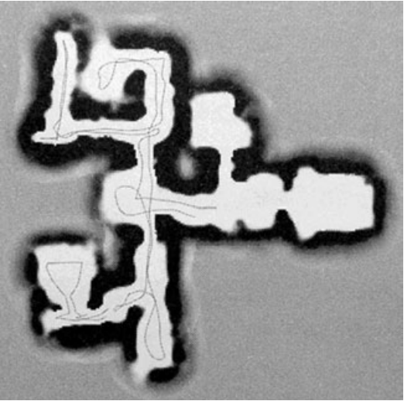Obr. 1: Metrická mapa

Topologická mapa
Topologická mapa - je formou grafu, kde uzly grafu reprezentujú vlastnosti prostredia a hrany grafu vzťahy medzi vlastnosťami prostredia. Výhodou je nízka kapacita dať na zaznamenovanie. Nevýhodou je problém s rozpoznávaním a identifikáciou vlastností prostredia na základe ktorých tvorí sa mapa[3].
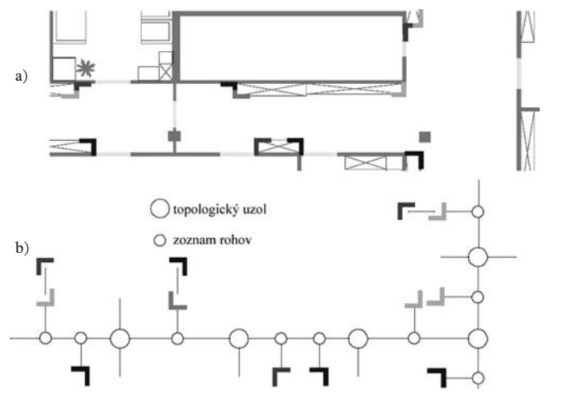
Obr. 2: a) časť chodby s extrahovanými vlastnosťamiprostredia – rohmi a vchodmi,b) topologická mapa reprezentovaná grafom

Hybridná mapa
Hybridná mapa - je kombináciou metrickej a topologickej mapy. Reprezentujuci význačné miesta v prostredí uzly môžu byt opísané metrickou a topologickou formou. Ma výhody metrického a topologickeho metóda, ale ma problém určenia miest, kde potrebné prepnúť formu mapovania[2].
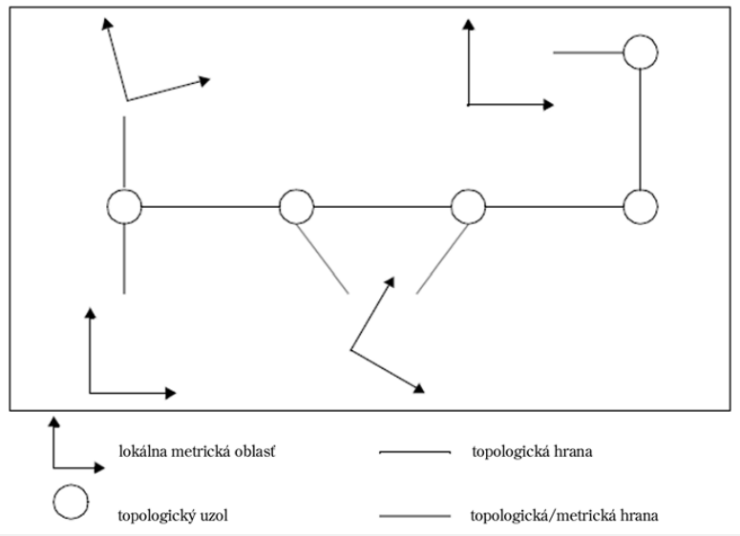Obr. 3: Hybridná mapa

Mapovanie prostredia
Pre mapovanie prostredia je možné použiť hĺbkovú kameru. Výstupom kamery je množstvo bodov s označením vzdialenosti od kamery. Porovnaním výstupu z kamery a polohy robota je možné vytvoriť mračno bodov reprezentujuciju reálnej polohy objektov v okolí robota. Postupným pridávaním nových údajov z mračna bodov do mapy je možné vytvoriť celkovú mapu prostredia. View planning algoritmy umožňujú znížiť čas na zostavenie mapy prostredia.

Mračno bodov
Mračno bodov je množina dátových bodov v priestore. Body môžu reprezentovať 3D povrch alebo objekt. Každý bod ma svoje kordinaty v karteziánskej súradnice(X, Y, Z). Mračivo bodov je možné vytvoriť pomocou hĺbkovej kamery alebo fotogrametrického softvéru, ktorý meria veľký počet bodov na vonkajších povrchoch objektov. Výstupom procesu 3D skenovania je mračivo bodov používané na rôzne účely, vrátane vytvárania 3D modelov CAD pre vyrobené diely, na metrológiu a kontrolu kvality a na množstvo aplikácií na vizualizáciu, animáciu a vykresľovanie.[4]
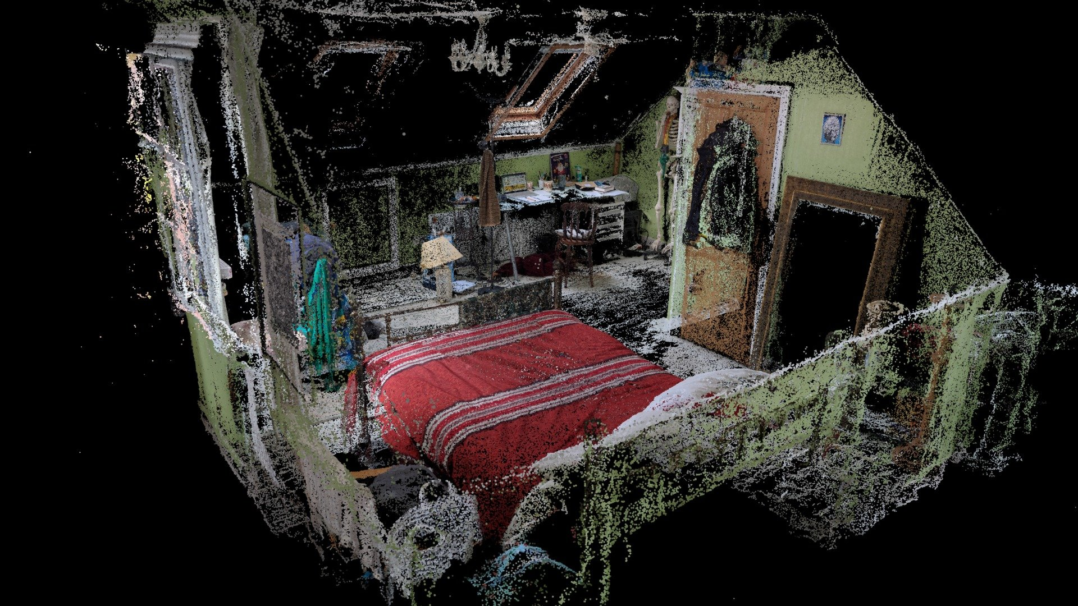Obr. 4: Mračno bodov

Mriežka obsadenosti
Základnou myšlienkou mriežky obsadenosti je predstaviť mapu prostredia ako rovnomerne rozložené pole binárnych náhodných premenných, z ktorých každá predstavuje prítomnosť prekážky na danom mieste v prostredí. Algoritmy mriežky obsadenosti počítajú približné zadné odhady pre tieto náhodné premenné. Dôležitým je rozlíšenie bunky v mape. Čím menšia bunka tým presnejšia je mapa, ale taká mapa využíva viac pamäte.[5]
Mriežka obsadenosti by mala spĺňať tieto požiadavky:
- Mapa by mala byť schopná modelovať ľubovoľné prostredie bez predchádzajúcich znalostí o ňom.
- Novú informáciu alebo údaje zo snímačov by malo byť možné kedykoľvek pridať do mapy.
- Ak nie je vopred známy rozsah mapy, mapa by mala podľa potreby dynamicky rozširovať.
- Mapa by mala byť efektívne uložená v pamäti aj na disku. Malo by byť možné vygenerovať komprimované súbory pre neskoršie použitie alebo pohodlnú výmenu medzi robotmi aj pri obmedzeniach šírky pásma.
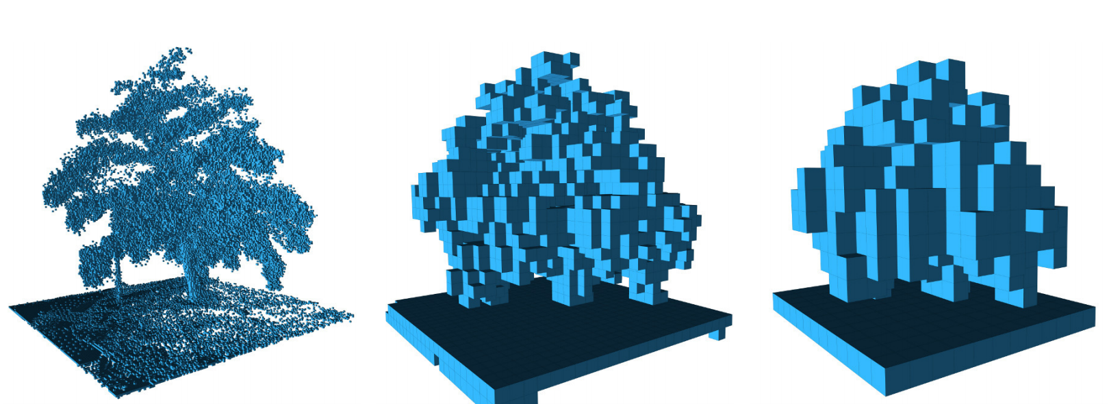Obr. 5: Obsadené bunky sa zobrazené v rozlíšení 0,08 m, 0,64 a 1,28 m

Analyza dostupnyh algoritmov určovania najlepšieho nasledujúceho pohľadu
Väčšinu algoritmov sa dá rozdeliť do dvoch kategórií model-based a non-model-based, ktoré možné rozdeliť do ďalších skupín.

Metódy založení na modeli
Metódy určovania najlepšieho nasledujúceho založené na modeli je možné kategorizovať podľa začiatočných znalosti modelu o objekte.
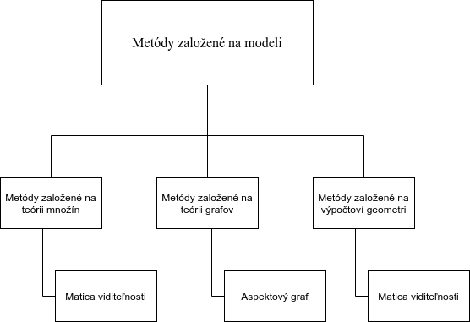Obr. 6: Metódy založení na modeli

Metódy založení na teórii množín
Jadrom metody mnozin je matica viditeľnosti, ktorej prvky kódujú v jednej dátovej štruktúre viditeľnosť diskrétnych povrchových bodov jednotlivých objektov z každej pózy v priestore pohľadu. Sofistikovanejšie algorythm nahrádza viditeľnosť merateľnosťou, v ktorej dátové prvky kódujú odhadovanú kvalitu merania. Predpokladané že objekt leží úplne v zhone senzora. Pomocou mapy obsadenosti bunkami predstavoval snímaný objem. Tento prístup plánovania pohľadu bol prispôsobený pre konkrétny senzor s aktívnou trianguláciou, takže problém plánovania pohľadu sa stáva problémom evaluácii množiny všetkých usporiadaných párov bodov na sfére pohľadu [6]

Metódy založení na teórii grafov
Aspektový graf objektu má uzol predstavujúci každý aspekt tohto objektu a oblúky spájajúce všetky susedné aspekty objektu. Aspekt je voľne definovaný ako množina pohľadov na objektu, takže časť objektu videná z všetkých pohľadov je kvalitatívne rovnaká. Inými slovami, priestor pohľadov je rozdelený do oblastí poskytujúcich rovnocenné pohľady. Každý uzol predstavuje jednu takúto oblasť, kde oblúky predstavujú ich susednosť.

Metódy založení na výpočtovej geometrii
Môže byť prevedený ako klasický „problém s umeleckou galériou“, kde je potrebné nájsť minimálny počet a umiestnenie strážcov, aby videli všetky steny v umeleckej galérii. Pri hľadaní najlepšieho nasledujúceho pohľadu je potrebné nájsť minimálny počet a polohu pozícií potrebných na to, aby bol viditeľný celý povrch objektu. Dodatočná zložitosť prichádza z práce v 3D priestore.

Metódy s neznámou geometriou modeli
Je vhodné klasifikovať existujúce metódy určovania najlepšieho nasledujúceho pohľadu podľa toho, ako je možné urobiť evaluáciu pohľadu - to znamená, že sú dostupné volumetricka, povrchová alebo globálna metóda. Niektoré metódy kombinujú niekoľko techník. Väčšina spadá do dvoch pod kategórií - obsadenie buniek alebo okraje oklúzie.
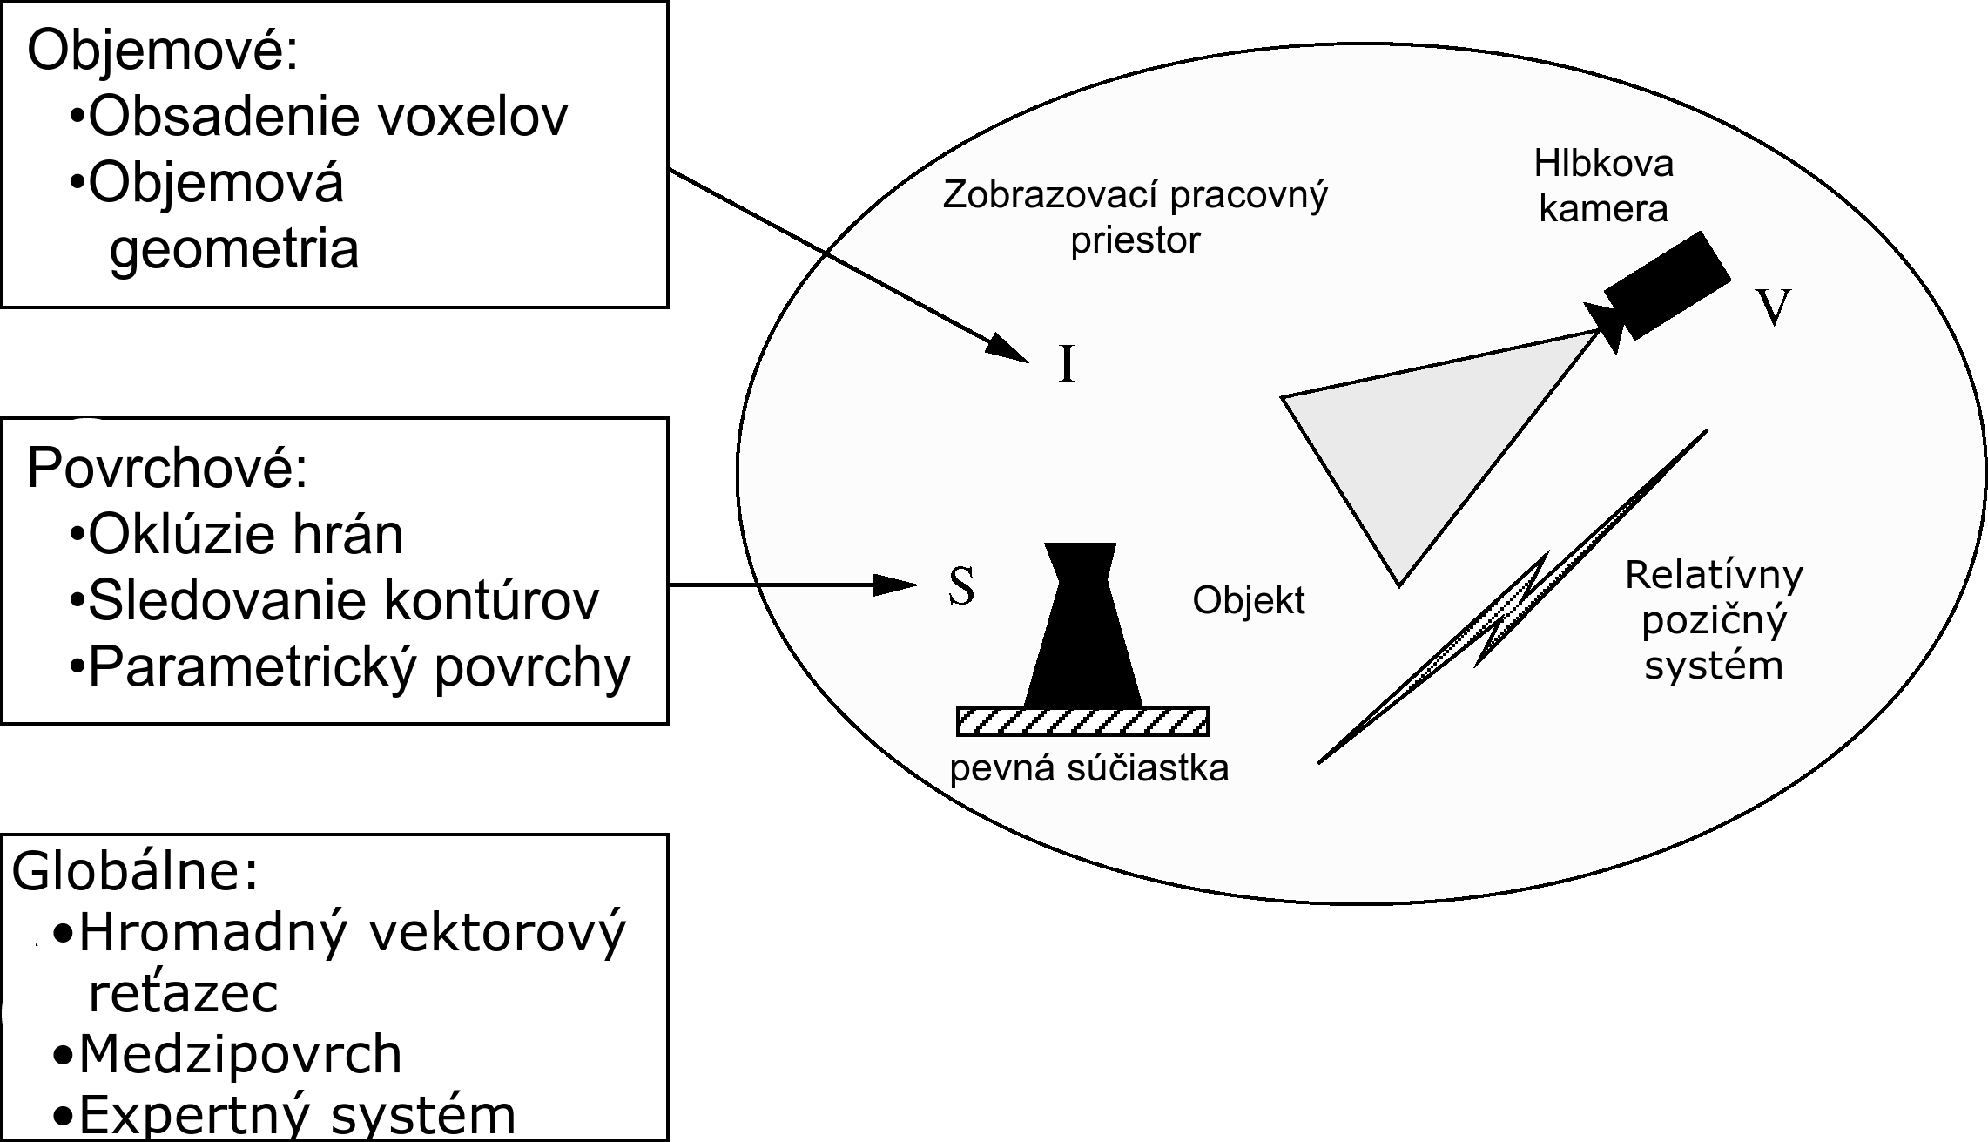Obr. 7: Metódy s neznámou geometriou modeli

Povrchovo založené metody
Algoritmy zalozene na znalosti priestora povrcha objektu. Metod oklúznych hran sú najčastešie používanou tradičnou metódou využívajúcou geometrické ostre hrany. Tento prístup je založený na predpoklade, že oklúzne hrany vnútorné k obrázku naznačujú povrchové oblasti, ktoré ešte neboli vzorkované a ostre hrany predstavujú hranicu nepozorovaného objemu. V obidvoch prípadoch poskytujú oklúzne hrany podnety pre ďalší najlepší smer sledovania [7].
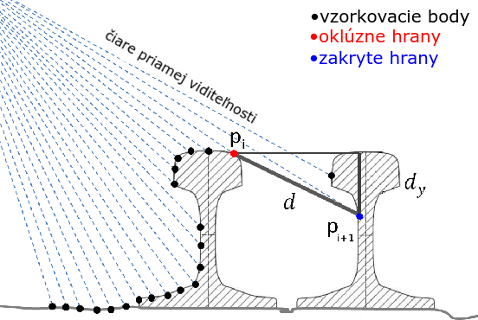Obr. 8: Povrchovo založené metody

Volumetricke metódy
Metod je založený na tom, že robot vie polohu a rozmery objektu. V prvom kroku algoritmu, robot vykoná skanovanie hĺbkovou kamerou. Vytvorí mračno bodov zhodne s referenčnou polohou. Druhy krok je vytvoriť množstvo kandidačných pohladobv. Každý kandidačný pohľad ocení podľa toho koľko novej informácie vie zistiť. Tretí krok skanovanie hĺbkovou kamerou z najlepšieho kandidačného pohľadu a pridanie nových bodov do mapy. Opakuje druhy a tretí krok pokiaľ môžeme zistiť novú informáciu z kandidačných pohľadov[8].
Obr. 9: Volumetricke metódy
Na to, aby zistiť koľko novej informácie ma každý pohľadu je možné použiť bunkovú mapu(voxel map). Kaza bunka ma tri možné stavy: voľne miesto, neznámy alebo viditeľný povrch.Najlepším je pohalad, z ktorého bude možné uvidieť najviac neznámych kociek.Takže bunkovú mapu je môže použiť pri plánovaného pohybu, aby zabrániť kolízii s predmetmi v okolí robota.
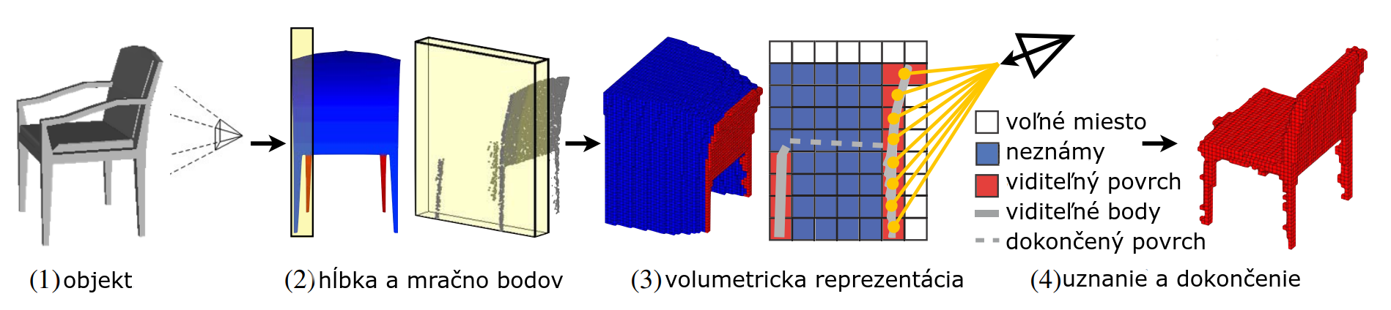Obr. 10: 2,5D rozpoznávanie objektov na základe pohľadu. (1) ilustruje, že hĺbková mapa prevzatá z fyzického objektu v 3D svete. (2) zobrazuje hĺbkový obraz zachytený zo zadnej strany stoličky. (3) zobrazuje profil rezu a rôzne typy kociek. (4) zobrazuje výsledok rozpoznávania a dokončenia tvaru.

Globálne metódy
Metódy globálneho plánovania používajú globálnu charakteristiku objektu, nie lokálnu ako iné metódy. Ilustrovaný na obrázku 11 prístup segmentuje povrch do množiny malých škvŕn a popisuje objekt pomocou reťazca hmotnostných vektorov (mass vector chain alebo MVC). Podľa definície MVC je rad vektorov váhy. Hraničné povrchy objektu tvoria uzavretú plochu povrchu iba vtedy, keď ich hromadné vektory tvoria uzavretý reťazec. Nasledujúci najlepší pohľad, teda môže byť byť nastavený na zápor kumulatívneho MVC, ktorý by mal definovať smer pohľadu, ktorého hmotnostný vektor uzavrie reťaz alebo aspoň skráti medzeru [9].

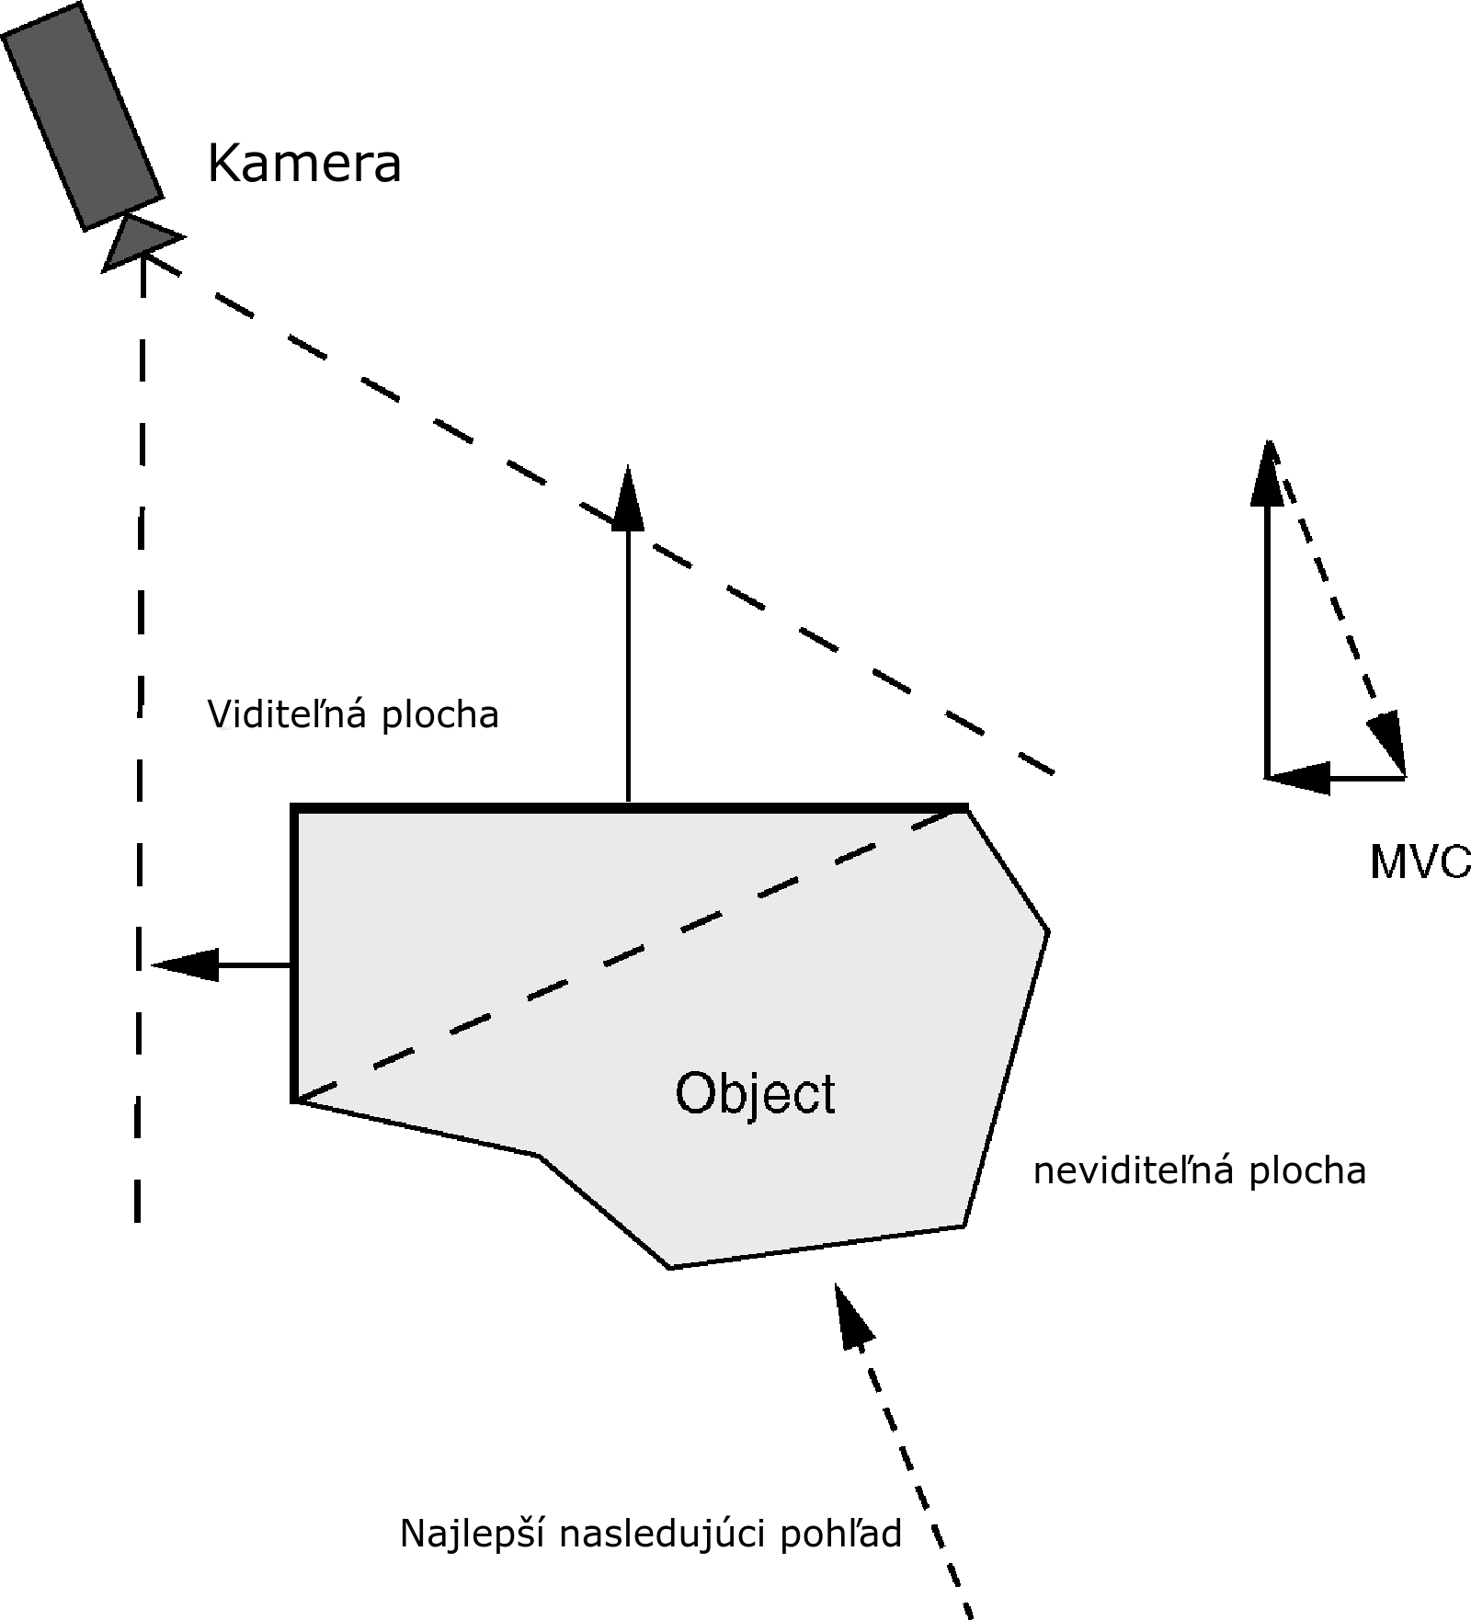Obr. 11: Global View Planning

Nástroje na testovanie algoritmov view planning
Na testovanie algoritmov je otrbne mať možnosť simulovať prostredie a riadiť robota v simulovanom prostredí.

ROS
Roboticky operačný systém (Robotic operating system - ROS) predstavuje voľne dostupný softvér, ktorý výrazne uľahčuje prácu pri riešených rôznych zložitých úloh robotiky. ROS je kolekcia frameworkov a knižníc pre vývoj robotickeho softvéru, abstrakciu hardvéru a nízkoúrovňové riadenie zariadení a výmenu správ medzi procesmi. Pomocou softvéru v systéme ROS je môžne realizovať simuláciu, riadenie robota a vizualizáciu procesu vytvárania priestorovej mapy [10].
Pre potreby tejto práce sa budú využívať nasledovne ROS balíky:
- rviz - na vizualizáciu robota
- movit - na plánovanie pohybov robota
- gazebo - na simuláciu robota a priestoru okolo neho

Simulačné prostredie
Gazibo je open source platforma na vytváranie a testovanie riadiacich algoritmov robotov [11]. Na testovanie view planning algoritmov je použitá schopnosť gazebo simulovať robota, riadiaci systém robota a čítať informáciu zo senzorov a kamery. Tiež gazibo umožňuje vytvarať a meniť prostredie robota. Na testovanie v gazibo sa použíta model manipulátora ABB IRB 4600-40 / 2.55 s nainštalovanou kamerou kinect, z ktorej je možné načítať data a aktualizovať mapu prostredia.
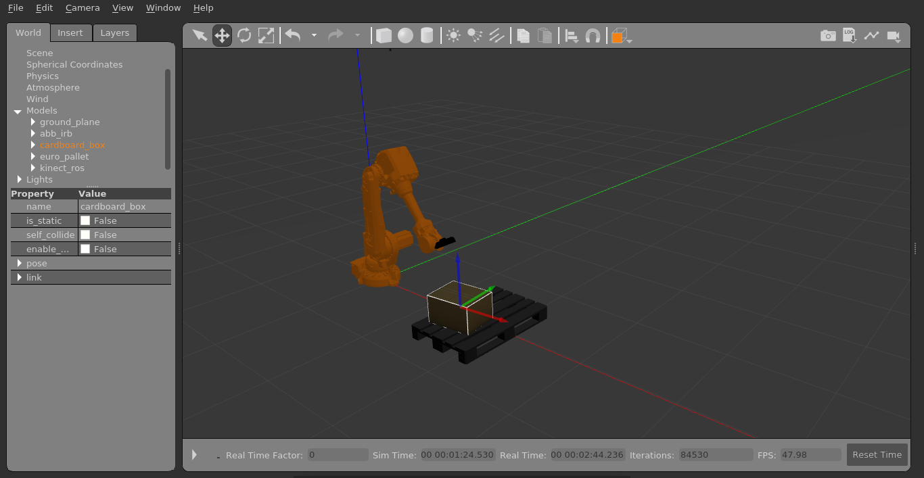Obr. 12: Gazibo

MoveIt
MoveIt voľne dostupna platforma pre vývoj robotickych aplikácií, vytváranie prototypov a testovanie algoritmov.Súčasťou MoveIt je Setup Assistant. Hlavnou funkciou Setup Assistant je generovanie Semantic Robot Description Format (SRDF) súboru pre vybraný model robota. Dodatočne generuje aj iné potrebné konfiguračné súbory pre použitie v MoveIt pipeline. Pomocou vytvoreného SRDF je môžne vizualizovať robota, data z kamery a mapu v rviz. Ovládanie pohybu robota s prihliadnutím na mapu sa vykonáva ovládaním pohybu, ktoré je tiež súčasťou MoveIt [12].
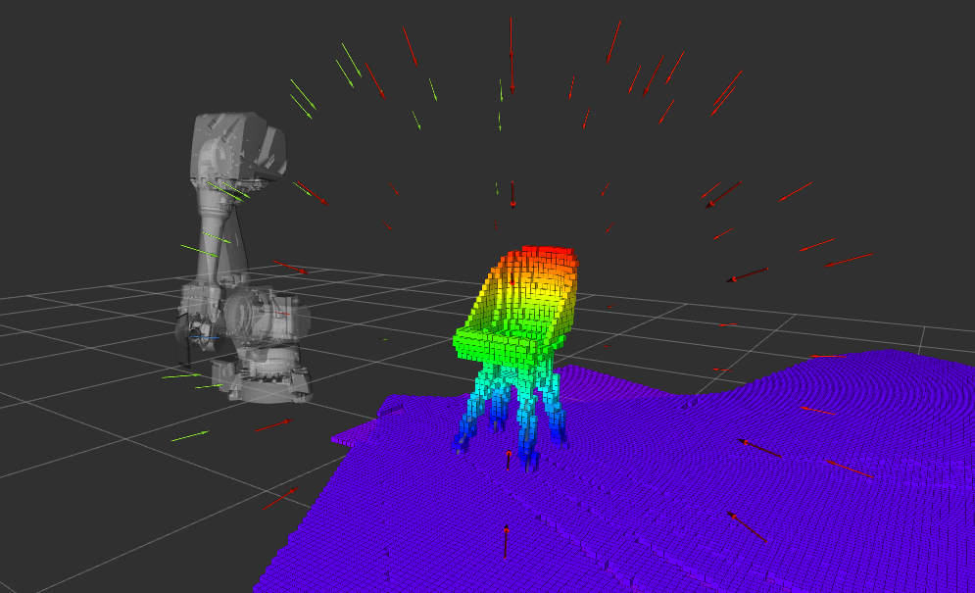Obr. 13: rviz

Opis robotickeho manipulátora
Robotickyu manipulátor - zariadenie na manipuláciu s materiálmi bez priameho fyzického kontaktu s operátorom.
Cieľom priamej a inverznej kinematiky je určiť polohu koncového efektora a hodnoty stavového vektora segmentovej štruktúry [13].
- Priama kinematika - postupným výpočtom jednotlivých stavov stavového vektora pre všetky segment štruktúry vieme nájsť konečnú polohu.
- Inverzná kinematika(cieľom riadený pohyb) - dfinovany iba konečná poloha efektora. Parametre a orientáciu všetkých kĺbov nachadzju kinematické rovnice.
Ako roboticky manipulátor používame ABB IRB 4600-40/2.55 Obr. 14. Model robota pri použitie v simulácie je možné stiahnuť priamo od výrobcov a implementovať pomocou MoveIt.
Parametre robota:[https://new.abb.com/products/robotics/sk/roboty/irb-4600]

Nosnosť | 40 kg
Dosiahnuteľnosť | 2.25 m
Hmotnnosť | 435 kg

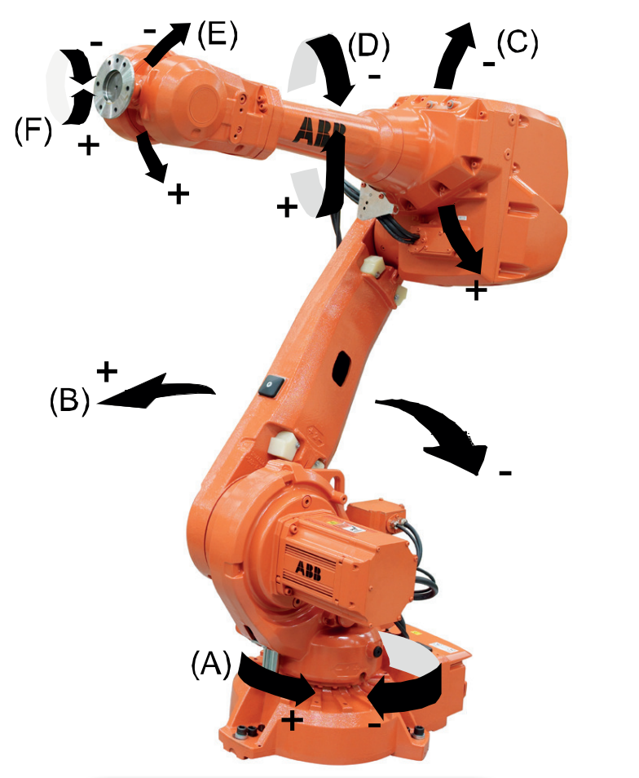Obr. 14: ABB IRB 4600-40/2.25

Hlbkova kamera
\
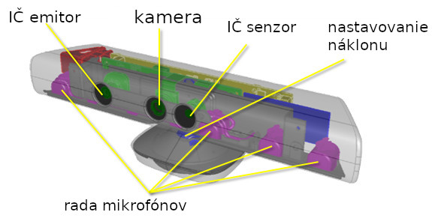Obr. 15: Vnútorná štruktúra Microsoft Kinect
Pre vytvorenie mapy prostredia potrebujeme hĺbkovú kameru s možnosťou montáže na robota a obyčajnou kamerou pre kontrolu. Ako hĺbkovú kameru používame Microsoft Kinect (640 x 480 px) Obr. 15. Kamera ma IR senzor pomocú, ktorého je možné zsitit vzdialenosť k bodu na ploche, na ktorú pozerá kamera a vytvoriť mapu prostredia okolo kamery [14].

Implementácia
Implementácia metódy začína inštaláciou ROS. Na vytvorenie nového pracovného priestoru a súboru so skriptom metódy je použitý catkin. Ďalším krokom je nastavenie modelu robotického manipulátora s riadiacim systémom simulovaným v gazibo. Ešte v tomto kroku je pridaná hĺbková kamera a je nastavený ROS node, na ktorý bude simulovana kamera posielať dáta. Potom pomocou MoveIt Setup Assistant vytvoriť súboru SRDF na vizualizáciu a riadenie robota v rviz a napísanie vlastných skriptov. Skripty je možné compilovat pomocou catkin_make. Rviz sa používa na vizualizáciu robota a údajov.

Simulácia metódy volumetrickeho najlepšieho nasledujúceho pohľadu
Pomocou simulácie je možné zistiť, ako efektívna metóda a ako môžu vstupné parametre ovplyvniť konečné výsledky skenovania. Za týmto účelom sa v sérii simulácií s rôznymi parametrami meria ich vplyv. Ako môže polomer od stredu skenovaného objektu, uhol medzi pohľadmi a vaha vzdialenosti k ďalšiemu pohľadu pri hodnotení ovplyvni čas skenovania, cestu prejdenu kamerou a potrebný počet pohľadov, aby bolo možné naskenovať 80% priestoru.

Metódy hodnotenia pohľaov
Pri simulácií boli použité dva spôsoby evaluácii.Prvá metóda generuje guľu okolo pohľadu a robí evaluáciu počtu neznámych buniek v mape prostredia nachadzju vo vnútri gule( na obrázkoch dole označená ako guľa).Druha metóda generuje lúč medzi pohľadom a stredom objektu a robí evaluáciu poctu neznámych buniek, ktoré sa nachadzju na lúče (na obrázkoch dole označená ako lúč).Takže hodnotenie ovplyvňuje vzdialenosť pohľadu to terajšej polohy kamery.Nastaviteľný parameter váhy vzdialenosti ovplyvňuje to aká časť konečnej evaluácii pohľadu bude závisieť od vzdialenosti.

Implementácia volumetrickej metódy
Skript implementácii volumetrickej metódy využíva algoritmus :
- Zobere parametre zo súboru s parametrami(polomer, uhol medzi pohľadmi, spôsob evaluácii, váha vzdialenosti).
- Urobí začiatočné skanovanie výsledky, ktorého zápise do mapy prostredia.
- Podľa zadanych parametrov (polomer a uhol) vytvorí pohľady okolo objektu
- Pomocou inverzney kinematiky zisti, ktoré pohľady sú dosiahnuteľné (na Obr. 18 dosiahnuteľné pohľady označenou zelenou farbou, nedosiahnuteľne pohľady označení červenou).
- Urobí evalualuacu pohlaov a nájde najlepší. Ako sa robí evaluácia popísané v kapitole 3.1.
- Pomocou MoveIt move planing knižnici presune kameru robota do novej polohy. Plánovanie pohybu berie do úvahy mapu prostredia a vyhýba sa kolízii.
- Zapíše údaje z kamery do mapy a vymaže pohli zo zoznamu ostupnych pohľadov.
- Ak po pridaných údajov do mapy je viac, ako 80% mapy známe alebo neni žiadne dostupné pohľady program skončí ináč opakuje body 6, 7, 8 a 9 pokiaľ nebudú splnené podmienky ukončenia.

Simulácia pre rôzne polomery
Pohľady genrovane na gule s centrom v približnom strede objektu. V prvom experimente úlohou je zistiť, ako polomer gule ovplyvni čas, dĺžku cesty a počet potrebných pohľadov.

Väčší polomer umožňuje zmenšiť potrebný čas, lebo z každého pohľadu je viditeľná väčšia plocha
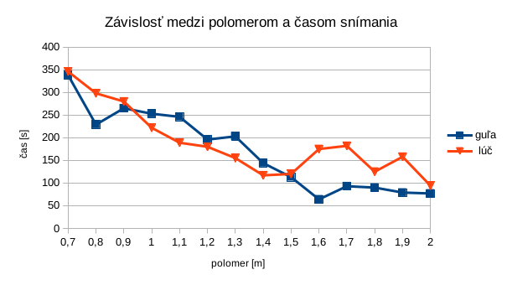Obr. 16: Porovnanie závislosti času od polomeru pri rôznych metódach evaluácií
Väčší polomer umožňuje zmenšiť dĺžku cesty, ktorou prechádza sensor, lebo pri vacsiom polomere nemusí ohýbať objekt
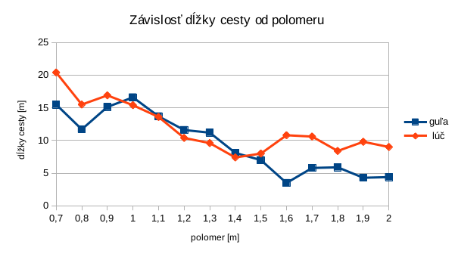Obr. 17: Porovnanie závislosti dĺžky cesty od polomeru pri rôznych metódach evaluácií

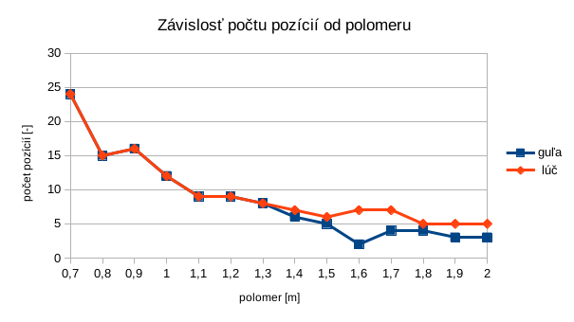Obr. 18: Porovnanie závislosti poctu pozícií od polomeru pri rôznych metódach evaluácií
Väčší polomer zmenšuje počet pohľadov, lebo z jedného skanovania mapa dostane viac informácií

Simulácia pre rôzne uhly medzi pohľadmi
V druhom experimente úlohou je zistiť, ako ovplyvni simuláciu nastavenie veľkosti uhlov medzi pohľadmi aj tým zmeniť a počet pohľadov.
S menším počtom pohľadov je menší aj čas potrebný na evaluáciu.
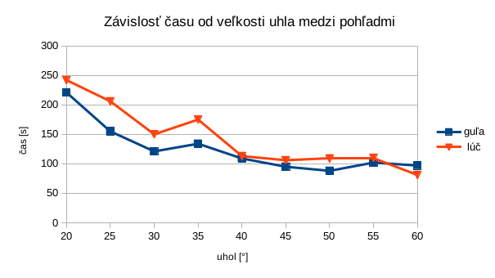Obr. 19: Porovnanie závislosti času od uhla medzi pohľadmi pri rôznych metódach evaluácií

Relatívne slabo ovplyvňuje dĺžku cesty, lebo s menším výberom polôh a väčšou vzdialnostou medzi nimi niekedy musí prejsť väčšiu vzdialenosť, ako pri vacsiom počte pohľadov
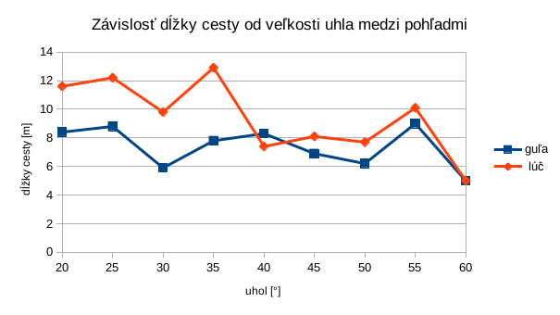Obr. 20: Porovnanie závislosti dĺžky cesty od uhla medzi pohľadmi pri rôznych metódach evaluácií
Pri väčšom uhle medzi pohľadmi používa menej polôh, lebo ma menší výber, ale môže vzniknúť sitacia kedy robot prejde všetky možné polohy, ale bude mať neúplnú mapu objektu
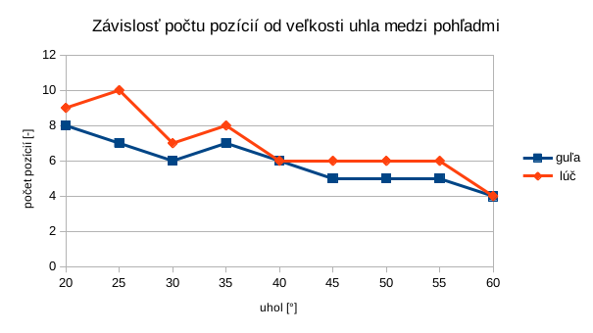Obr. 21: Porovnanie závislosti poctu pozícií od uhla medzi pohľadmi pri rôznych metódach evaluácií

Simulácia pre rôzne váhy vzdialenosti k ďalšiemu pohľadu
V tretiom experimente úlohou je zistiť vplyv toho, čo bude preferovane pri výbere nasledujúceho pohľadu množstvo novej informácie alebo najkratšia cesta. V grafoch dole na osi X označená váha vzdialenosti pri evaluácii
Väčšia váha vzdialenosti zväčší čas, lebo ak možné vidia na Obr. 19 počet potrebných pohľadov tiež zväčší
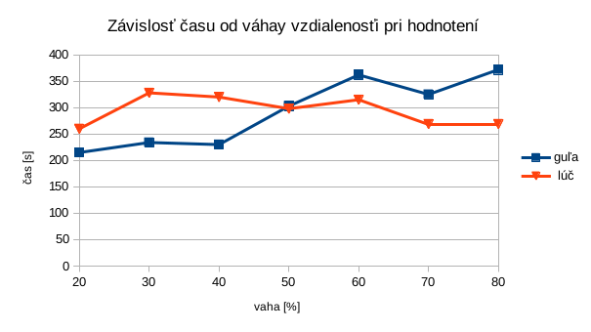Obr. 22: Porovnanie závislosti času od váhy vzdialenosti k ďalšiemu pohľadu pri rôznych metódach evaluácií
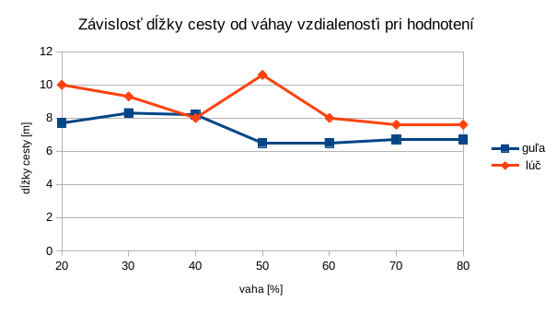Obr. 23: Porovnanie závislosti dĺžky cesty od váhy vzdialenosti k ďalšiemu pohľadu pri rôznych metódach evaluácií
Pokles dĺžky cesty je minimálny (v nirktorych prípadoch dĺžka cesty môže aj zväčšiť ). Toto spôsobené tým, že preferuje najbližší pohľad, ktorá nie vždy najoptimálnejší, preto musí prejsť viac pohľadov ako ukazane na Obr. 20.
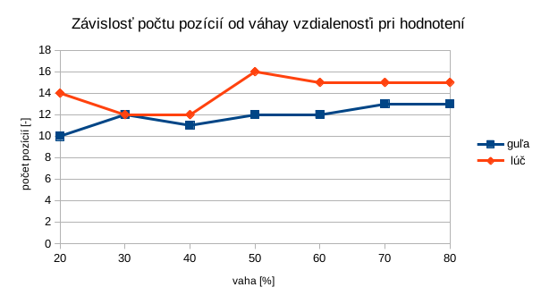Obr. 24: Porovnanie závislosti počtu pozícii od váhy vzdialenosti k ďalšiemu pohľadu pri rôznych metódach evaluácií

Vyhodnotenie výsledkov
Experimenty ukázali, že metódy na nájdenie najlepšieho nasledujúceho pohľadu môžu významne ovplyvniť proces mapovania. Najmä volumetrická metóda, ktorá bola testovaná v kapitole 4, ukázala, že správnym výberom parametrov je možné znížiť čas a dĺžku cesty skenovania viac ako dvakrát. Napríklad so zväčšením polomeru v guli, na ktorej sa vytvárajú pohľady, je možné znížiť čas a dĺžku cesty, pretože manipulátor sa nemusí ohýbať okolo prekážok. Ale pri príliš veľkom polomere, môže stratiť presnosť. V experimente 4.3, kde sa oceňovalo nielen množstvo nových informácií, ale aj vzdialenosť od pohľadu, je možné vidieť závislosť váhy vzdialenosti pri ocenovani a času. Napriek tomu, že zmenšenie dĺžky cesty bolo malé, čas sa zvýšil o 1, 5-krát. Pri experimentovaní s rôznym počtom vygenerovaných pohľadov je možné skrátiť čas pri menšom počte pohľadov, ale pri nedostatočnom počte môže nastať situácia, keď už budú všetky pohľady prekonané, ale mapa ešte nie je plná. Na základe výsledkov experimentov je možné povedať, že algoritmus zvládol úlohu hľadania najlepšieho nasledujúceho pohľadu

Záver
Cieľom tejto práce je naštudovať problematiku o určení nasledujúceho najlepšieho pohľadu na scénu s robotom a zanalyzovať dostupné algoritmy so zameraním na optimalizáciu počtu polôh robota pri mapovaní prostredia.V prvej kapitole bola popísaná problematika určovania najlepšieho nasledujúceho pohľadu. Kapitola pozostávala z opisu typov máp prostredia, spôsoby mapovanie prostredia a toho aké algoritmy určovania najlepšieho nasledujúceho pohľadu existujú. V druhej Kapitole boli opísané nástroje použité na testovanie algoritmov view planning: manipulátor, kamera softvér a ich implemetacia. Tretia kapitola obsahuje implementáciu volumetrickej metódy a experimenty účelom, ktorých je overenie účinnosti metódy pri použití rôznych parametrov. V stvertej kapitole sú hodnotenie výsledkov experimentov. Tato práca ukázala, že algoritmy určovania najlepšieho nasledujúceho pohľadu (View Planning) zvládajú úlohu minimalizovať počet presunov robota a čas potrebný na zmapovanie neznámeho prostredia.

Použitá literatúra
1: Ing. Roman Murár prof. Ing. Ladislav Jurišica, Reprezentácia prostrediamobilného robotického systému, 2005
2: Ing. Roman Murár prof. Ing. Ladislav Jurišica, Prieskum neznámeho prostredia mobilným robotickým systémom a tvorba topologickej mapy prostredia, 2004
3: Ing. Roman Murár prof. Ing. Ladislav Jurišica, Reprezentácia prostrediamobilného robotického systému(2), 2005
4: R. B. Rusu and S. Cousins, 3D is here: Point Cloud Library (PCL), 2011
5: Kai M. Wurm, Armin Hornung, Maren Bennewitz, Cyrill Stachniss, Wolfram Burgard, OctoMap: A Probabilistic, Flexible, and Compact3D Map Representation for Robotic Systems, 2010
6: Scott, William & Roth, Gerhard & Rivest, Jean-François, View planning for automated three-dimensional object reconstruction and inspection, 2003
7: Jasna Maver and Ruzena Bajcsy, Occlusions as a Guide for Planning the Next View, April 1991
8: J. Irving Vasquez-Gomez, L. Enrique Sucar, Rafael Murrieta-Cid, Efrain Lopez-DamianEfrain Lopez-Damian, Volumetric Next-best-view Planning for 3D Object Reconstruction with Positioning Error, 2014
9: Tsardoulias, Emmanouil & Iliakopoulou, Katerina & Kargakos, Andreas & Petrou, Loukas., A Review of Global Path Planning Methods for Occupancy Grid Maps Regardless of Obstacle Density, 2016
10: Morgan Quigley, Ken Conley, Brian Gerkey, Josh Faust, Tully Foote, Jeremy Leibs, Rob Wheeler, Andrew Y Ng, ROS: an open-source Robot Operating System, 2009
11: Nathan Koenig and Andrew Howard, Design and Use Paradigms for Gazebo, An Open-Source Multi-Robot Simulator, 2004
12: David Coleman, Ioan A. Șucan, Sachin Chitta, Nikolaus Correll, Reducing the Barrier to Entry of Complex Robotic Software: a MoveIt!, 2014
13: Serdar Kucuk and Zafer Bingul , Robot Kinematics: Forward and Inverse Kinematics, 2006
14: J. Han, L. Shao, D. Xu and J. Shotton, Enhanced Computer Vision With Microsoft Kinect Sensor: A Review, 2013

